Информация о внутриутробном развитии ребенка по неделям

1 августа 2024

**Внутриутробное развитие ребенка по неделям беременности**

**1–2-я недели**

Существуют два понятия: эмбриональный и акушерский срок беременности. Эмбриональный отсчитывают от момента зачатия. Но в медицинской карте будет указан именно акушерский срок, который отсчитывают от момента последней менструации. Возникает интересный парадокс: акушерский срок уже идет, а самой беременности еще нет.

3-я неделя

В начале третьей недели происходит самое важное событие — встреча яйцеклетки с одним единственным сперматозоидом из многих миллионов. Оплодотворенная яйцеклетка начинает деление и продвигается в сторону матки по фаллопиевой трубе.

4-я неделя

К концу четвертой недели эмбрион становится размером с маковое зернышко. Он прикрепляется к матке, а тест на беременность, проведенный в это время, дает положительный результат.

5-я неделя

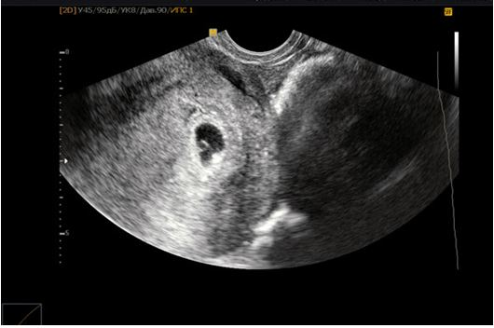

В первом триместре беременности закладываются основы здоровья будущего малыша: формируется ЦНС, сердечно-сосудистая система, а также костный скелет ребенка. Эмбрион подрастает почти до 2 мм. У него появляются два полюса — будущие ноги и голова. Формируются три функциональных слоя, из которых будут развиваться все системы и органы. Именно на этом этапе начинается закладка сердца и нервной трубки. Если ее формирование нарушается, может возникнуть серьезный врожденный дефект — расщепление позвоночника. Снизить подобный риск позволит прием фолиевой кислоты.

6-я неделя

На этой неделе у женщины могут появиться или усилиться признаки токсикоза беременных: тошнота, слабость, рвота. У эмбриона начинают формироваться ручки и ножки, происходит процесс органогенеза: формируются печень, почки и другие жизненно важные органы. Будущей маме нужно пить достаточно жидкости, следить за питанием и отказаться от вредных привычек, если она еще этого не сделала.

7-я неделя

Эмбрион размером похож на маленькую ягоду черной смородины. Самый важный процесс на этой неделе — развитие головного мозга у плода и разделение его на три отдела. На руках будущего малыша появляются пальчики, а на лице — ушки и носик.

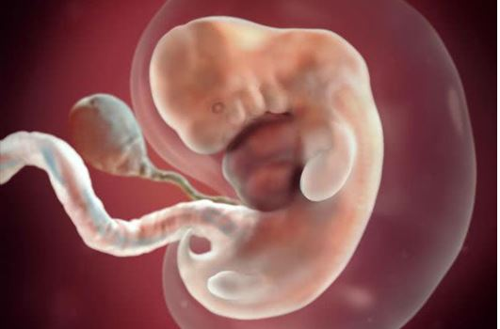

8-я неделя

На этой неделе могут сделать первое УЗИ, чтобы убедиться, что беременность маточная и прогрессирует. Продолжают формироваться черты лица и внутренние органы ребенка. Будущий малыш уже начинает двигаться.

9-я неделя

Начинает закладываться половая система эмбриона. Будущий малыш уже размером с маленькую сливу, при этом почти половина его тела — это голова. Головной мозг в этот период развивается очень активно.

10-я неделя

Со стороны еще сложно заподозрить беременность будущей мамы, но ее матка уже увеличилась в размере. С этой недели будущий малыш официально может называться плодом. У него уже сформированы основные органы, системы и части тела — им осталось «дозреть». Между пальчиками пропадает перепонка, а кости становятся более твердыми.

11-я неделя

В это время проводят первый скрининг, который включает УЗИ и анализ крови мамы, который покажет риски генетической патологии плода и основные осложнения течения беременности. Такое обследование позволяет вовремя выявить грубые нарушения и пороки развития плода.

12-я неделя

Мама уже прибавила первые несколько килограммов, а малыш дорос до размера мандарина. Примерно с этой недели начинают появляться видимые половые признаки, постепенно повышается точность определения пола будущего ребенка. Малыш активно двигается, а на его руках появляются маленькие ноготки. У него уже есть рефлексы: кроха может открывать рот, шевелить пальчиками.

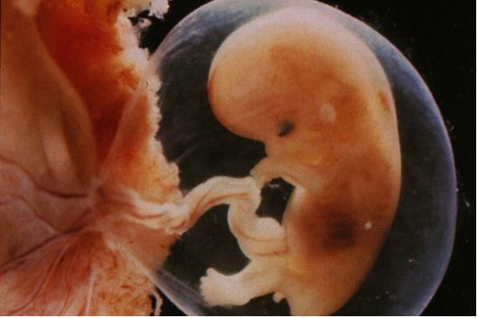

13-я неделя

С этого момента начинается второй триместр. Объем крови в организме будущей мамы постепенно увеличивается, поэтому важно принимать витамины с железом для профилактики анемии. Для развития мозга и зрения малыша понадобится лютеин, а для защиты сосудов мамы и профилактики появления отеков нужно принимать рутин. В витаминный комплекс обязательно должен входить цинк. Согласно исследованиям, его нехватка может быть причиной выкидышей и преждевременных родов.На этом сроке уже можно заметить увеличившийся животик будущей мамы. Сам малыш активно растет, у него появляются зачатки молочных зубов и волосы. Лицо все больше обретает привычные для нас человеческие черты.

14-я неделя

В организме ребенка происходят важные изменения: плод вырабатывает собственные половые гормоны, начинает укрепляться грудная клетка, чтобы малыш в свое время смог сделать первый вдох, возникают рефлекторные сосательные движения, заканчивается формирование верхнего нёба. Как и прежде, нужно следить за полноценным питанием будущей мамы, но исключить чрезмерное употребление пищи.

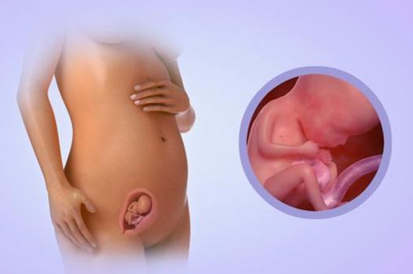

15-я неделя

На этой неделе у ребенка образуются белки группы крови. Малыш активно гримасничает, хотя пока выражение личика не отражает его эмоции. Ребенок учится дышать и двигается, но эти движения все еще остаются незаметными. В этот период будущую маму могут беспокоить отеки. Нужно соблюдать питьевой режим, делать легкие упражнения и принимать витамины, содержащие рутин, который способствует укреплению сосудов.

16-я неделя

Вес тела женщины увеличился еще на 1–2 кг. У девочек на 16-й неделе происходит один из самых важных процессов — формирование их собственных яйцеклеток, запас которых неизменен на протяжении всей жизни будущей девочки. Нарушения на этом этапе могут привести к бесплодию.

17-я неделя

Ребенок по-прежнему растет, развиваются все его системы, появляется подкожная жировая клетчатка. Скелет малыша костенеет, слух улучшается. Весит он около 100 г.

18-я неделя

Примерно с этого момента малыш начинает слышать и, следовательно, может пугаться громких звуков. В то же время он постепенно привыкает к голосу родителей. На этой неделе мама может в первый раз почувствовать движения своего ребенка, если беременна не первым ребенком, при первой беременности шевеления более вероятны с 20 недели беременности.

19-я неделя

Растущая матка может растягивать связки, из-за чего у будущей мамы иногда появляются тянущие неприятные ощущения. У малыша под молочными зубками начинают закладываться коренные, а его тело покрывается специальной смазкой, которая помогает сохранять тепло.

20-я неделя

Вот и прошла половина срока беременности. Пришло время еще одного планового обследования. На 3D-УЗИ уже можно подробно разглядеть черты лица ребенка. Малыш активно двигается и даже икает. Также он может реагировать на вкус околоплодной жидкости, поэтому стоит в очередной раз задуматься о своем рационе.

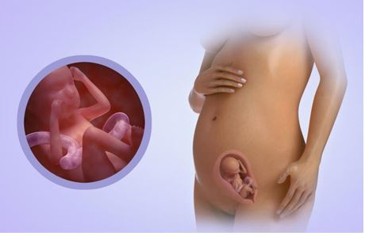

21-я неделя

Ребенок быстро прибавляет в весе — он весит больше 300 г. Активно развивается костная система плода, поэтому будущей маме нужно подумать о содержании кальция в еде или в витаминных препаратах. Железо также не теряет своей значимости, поскольку у малыша начинает функционировать главный кроветворный орган — костный мозг.На состояние будущей мамы влияет потребление витаминов В 1 , В 6 , С и Е. Именно они снижают риск гестоза.

22-я неделя

Главное изменение этой недели — кожа ребенка. Она перестает быть прозрачной. На лице малыша появляются брови и реснички, хотя пока еще совсем бесцветные. И, конечно, ребенок не прекращает активные тренировки, совершая разные движения руками, ногами и головой.

23-я неделя

Активно развивается мозг малыша и его нервная система в целом. Органы ребенка полностью сформированы, хотя еще и не готовы к самостоятельной жизни. Будущей маме может быть тяжело переносить увеличение размеров и веса матки. Если появились неприятные ощущения в позвоночнике, рекомендуется посетить врача и подобрать специальный поддерживающий бандаж.

24-я неделя

Глаза малыша уже полностью сформированы, хотя еще и не заполнены цветным пигментом. С этой недели начинается самое активное для ребенка время, которое сопровождается разнообразными шевелениями. Еще через несколько недель, когда малыш подрастет, двигаться так активно у него уже не получится.

25-я неделя

Постепенно кости малыша становятся все более крепкими, в кишечнике образуется меконий. Молочные железы будущей мамы увеличиваются в размере, из них может выделяться молозиво. Это совершенно нормально и не должно вызывать паники, так организм готовится к будущей лактации.

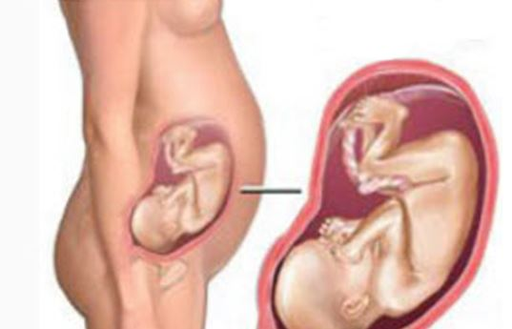

26-я неделя

У малыша уже можно проследить циклическую активность — периоды покоя и энергичных движений. Если будущей маме повезет, то период покоя совпадет с ночным временем. Но так бывает не всегда. Легкие ребенка активно готовятся к работе, в них появляется все больше сурфактанта (вещество, препятствующее слипанию легких и обеспечивающее самостоятельное дыхание малыша после рождения).

27-я неделя

Примерно с этого момента глаза малыша открываются, он уже может различать свет и темноту. Ребенок легко засыпает от укачивания, даже если оно вызвано выполнением обычных домашних дел. В организме малыша увеличивается количество различных гормонов, часть которых попадает и в организм матери.

28-я неделя

В этот период будущую маму могут беспокоить появившиеся растяжки. Для того чтобы уменьшить риск их возникновения, нужно смазывать кожу маслом или специальным кремом. Малыш продолжает развиваться и расти. Если на живот упадет яркий свет от лампы, ребенок отвернется и закроет глазки.

29-я неделя

В этот период нужно внимательно следить за здоровьем будущей мамы, за прибавкой веса, пульсом, давлением и другими параметрами. Малыш

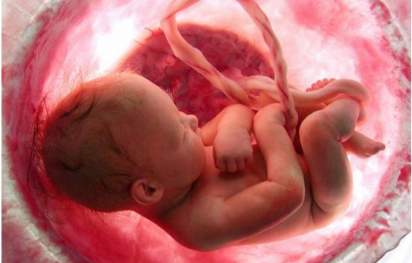

 продолжает набирать вес (он весит уже больше 1 кг), его мозг становится все более сложным. Считается, что с этого момента ребенок уже может видеть сны. Маме нужно не забывать следить за потреблением белка, витамина С, железа.

30-я неделя

Малыш заполняет почти все пространство матки, его вес примерно 1400 гр. Его мышечная и костная масса продолжают увеличиваться. Примерно в это время малыш начинает проявлять свой характер, показывать, что ему нравится, а что — нет. Это может быть реакция на звуки, яркий свет или даже на продукты, которые ест мама.

31-я неделя

Малышу все еще требуется большое количество белка, витаминов и других нутриентов. Ребенок стремительно увеличивает свой вес, питательные вещества нужны для его развития и роста. Маленький акробат уже не так активен, его размеры не позволяют свободно перемещаться в матке.

32-я неделя

Приблизительно в этот период ребенок занимает свое положение перед родами: продольное, поперечное или косое. У будущей мамы набухает грудь, начинает выделяться молозиво. Организм беременной готовится к родам. Примерно в это время проводят третье УЗИ . Оно позволяет не только увидеть малыша, но и оценить кровоток плаценты, пуповины и самого ребенка. Также с этой недели будет проводиться процедура КТГ - кардиотокография, каждые 2 недели до родов. В течение получаса к животу будут прикреплены датчики, регистрирующие сердцебиение плода и сократительную активность матки.

33-я неделя

Ритм жизни малыша постепенно совпадает с жизнью мамы. Он любит прогулки, знакомые голоса, приятные звуки. А если непоседа начинает сильно пинаться, можно поукачивать его прямо в животе.

34-я неделя

Самое главное событие данного периода — практически полное созревание легких ребенка. Правда, самостоятельно выйти в большой мир малыш к этому времени не готов: он еще не набрал нужное количество жировой клетчатки и не может контролировать температуру своего тела. Поэтому преждевременные роды на этом сроке опасны.

35-я неделя

Смазка на теле малыша густеет, он готовится ко встрече с родителями. К этому моменту вес ребенка может достигать 2,5 кг. Малыш все еще набирает жировую прослойку, чтобы сохранять тепло во внешней среде. Рост малыша теперь увеличивается незначительно, а вот вес растет очень быстро по сравнению с предыдущими неделями.

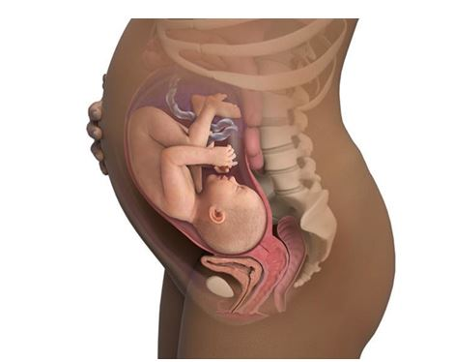

36-я неделя

Малыш практически полностью сформирован и в конце 36-й недели считается доношенным. Но его нервная система и иммунитет все еще развиваются. По-прежнему накапливается младенческий подкожный жир. А вот будущая мама может почувствовать первые схватки, они называются тренировочными. Так организм готовится к предстоящим родам.

37-я неделя

Этот период считается вполне подходящим для родов. Развитие малыша завершено, он считается «дозревшим». Организм будущей мамы начинает готовиться к появлению ребенка на свет. Выделяются окситоцин, простагландины и другие биологически активные вещества. Схватки могут усилиться, а из шейки матки — отойти слизистая пробка.

38–40-я недели

Голова ребенка опускается в область малого таза, и малыш уже вот-вот родится. Самое время упаковать сумку, чтобы поездка в роддом не стала внезапной.